Tarea Python Día 3

1). Cómo crear una cuenta de Hackerank:

- Primero accedemos al link proporcionado por el profesor en classroom y nos dirigimos a la parte superior derecha y damos click en el rectángulo verde que contiene las palabras “Sign Up”

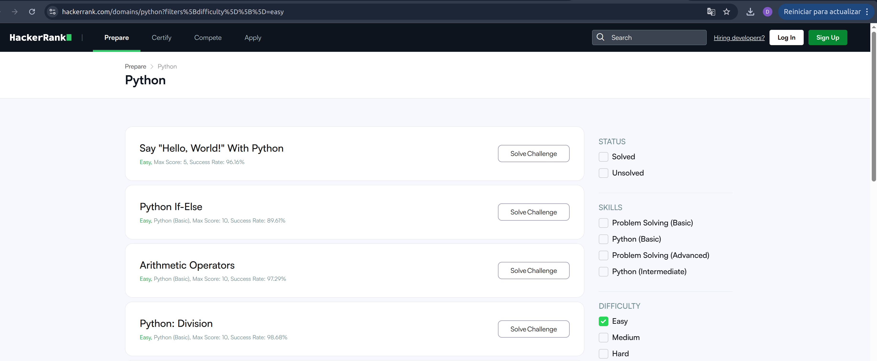

- Al hacerlo se nos abrirá una ventana de registro, digitaremos nuestros datos en los campos solicitados. Una vez hecho esto, aceptaremos los términos de servicio y políticas de privacidad de hackerank, luego de esto daremos click en el recuadro verde que dice “Sign Up” nuevamente.
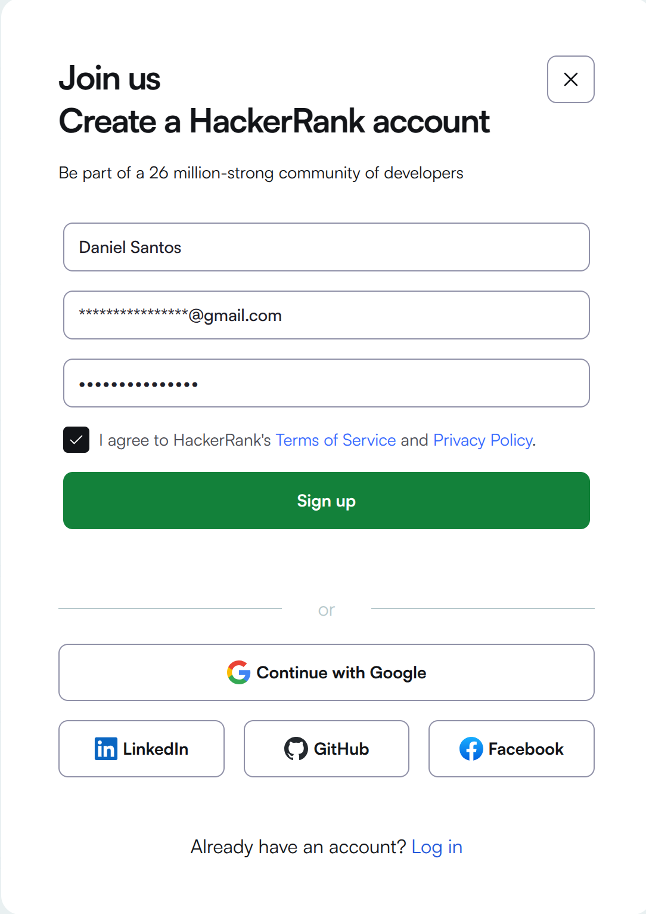

- Y listo, ya tendremos nuestra cuenta creada y lista para empezar a solucionar los problemas de programación de Hackerank.

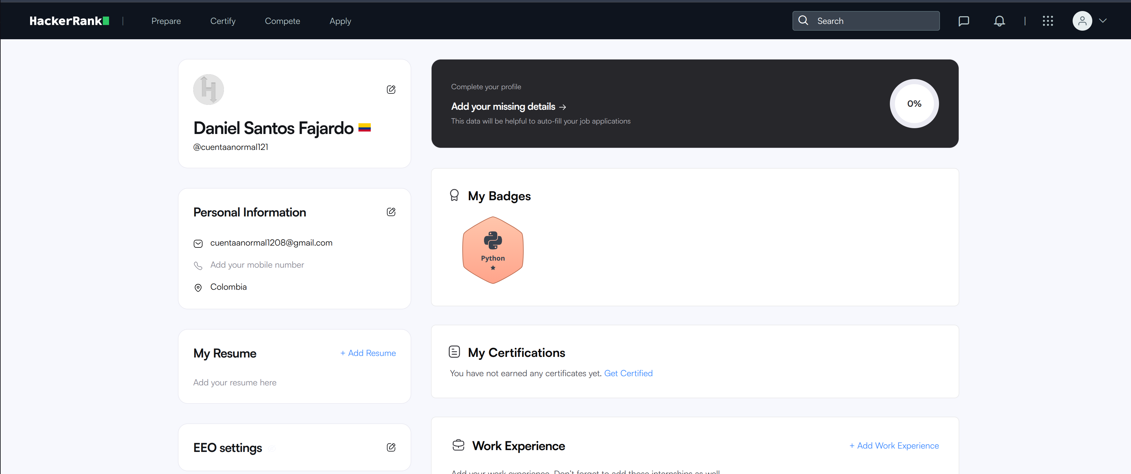
- Link directo a mi cuenta:
https://www.hackerrank.com/profile/cuentaanormal121

2). Evidencia de ejercicios de Hackerank desarrollados:

- Arithmetic Operators

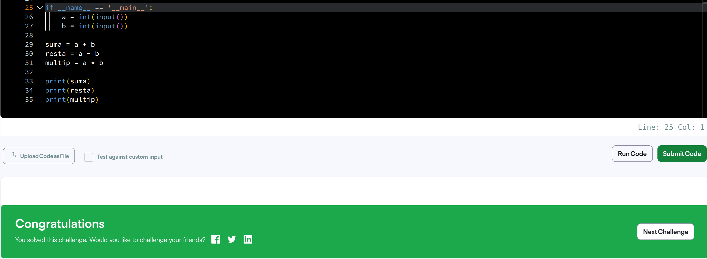
- Python: Division
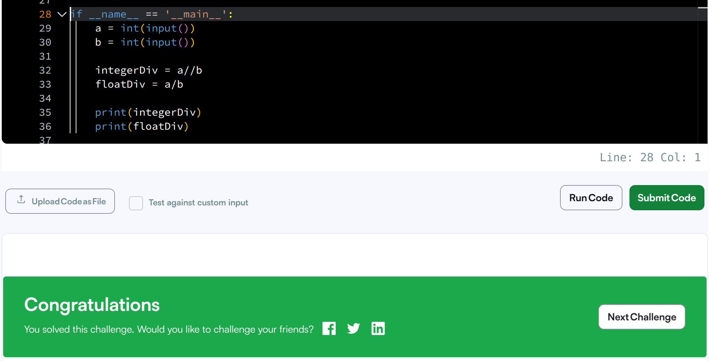
- Loops
